LA OCTAVA EDICIÓN DEL EDC MEXICO
SE REPROGRAMA PARA EL 25, 26 y 27 DE FEBRERO DE 2022

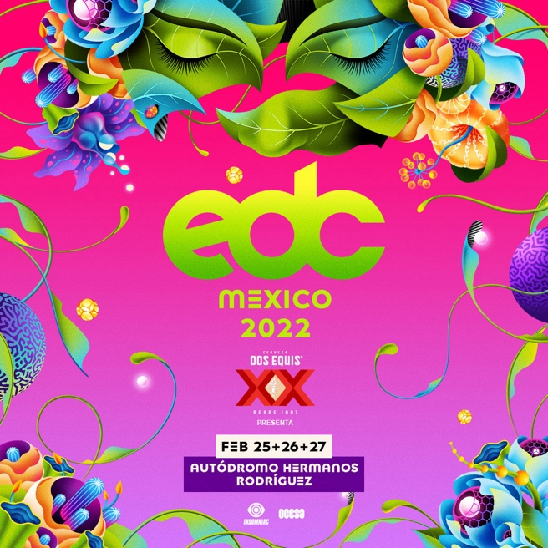

CDMX – 15 de julio, 2021

Tras el silencio impuesto por los meses más desafiantes de la pandemia, en EDC México queremos el regreso más brillante lleno de música y baile Bajo el Cielo Eléctrico. Tenemos la seguridad de que muy pronto, con los avances de la vacunación y los debidos cuidados sanitarios, la situación en México y el mundo habrá de normalizarse.

Mientras tanto, es de todos la responsabilidad de procurar las mejores condiciones de salud. Por ello, tomamos la difícil decisión de reprogramar el festival al 25, 26 y 27 de febrero de 2022, para regresar con toda la fuerza a nuestro fin de semana de siempre. Poder celebrar juntos y porfin juntarnos para explorar la belleza y la magia de kineticZEN. Con muchos lineups ya llenos para la edición 2021, vamos a combinar todo para tener el lineup mas grande de nuestra historia. Mientras esperamos un poquito más para juntarnos y vernos en persona, por favor usen este tiempo para visualizar un mundo lleno de amor y positivismo que esperamos experimentar juntos en el futuro.

A quienes decidan vivir la gran experiencia que se avecina en febrero, no será necesario cambiar los boletos adquiridos previamente, porque serán válidos para las nuevas fechas.

https://www.ticketmaster.com.mx/h/purchase.html?language=es-mx

Si de todos modos deseas solicitar tu reembolso, envía un mail a contactanos@ticketmaster.com.mx incluyendo:
- El nombre del titular de la tarjeta con la que efectuaste la compra
- Tu número de referencia
- Adjunta una fotografía en la que se vea claramente el boleto o los boletos de los cuales desees el reembolso (en caso de que los tengas físicamente).
A lo largo de cada boleto debes escribir la palabra NULO con marcador negro (indeleble), debes romperlo a la mitad pasando por el código de barras lateral, deberás romperlos con las manos.*
* El proceso de BOLETO ROTO y NULO solo es para boletos de WILL CALL, si tu método de entrega de boleto fue Ticketfast no es necesario enviar el boleto.

Consulta los Términos y Condiciones Aplicables a la Compra de Boletos aquí.

Desde la primera edición de EDC México en 2014, el festival ha reunido a una comunidad internacional de Headliners para experimentar las culturas únicas de la Ciudad de México y Electric Daisy Carnival, todo en un fin de semana lleno de música, amor, unidad y respeto.

¡Nos vemos pronto!

Para conocer las últimas noticias, asegúrate de seguir a EDC México en Facebook, Instagram y Twitter.

Para obtener más información acerca Insomniac y los próximos eventos, visita www.insomniac.com
Para información acerca de OCESA y su programación has click en www.ocesa.com.mx.

